Оформление акции «Марафон скидок»

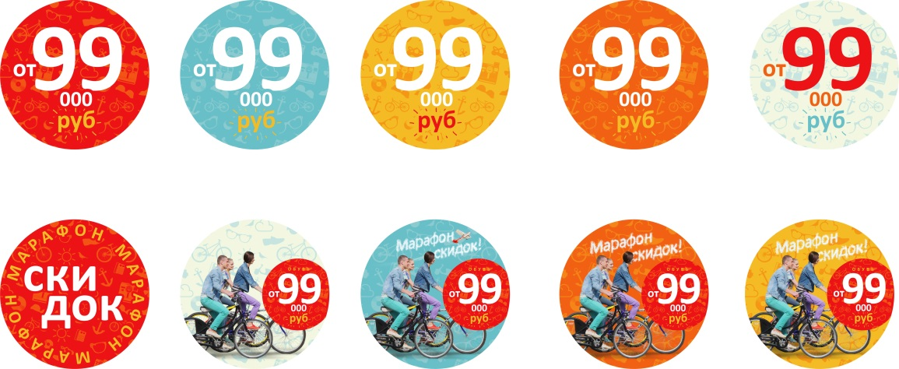
1. Оформлять витрины, станет проще, форма круга хорошо адаптируется под пространство, каждый магазин может выбирать свой размер модулей.

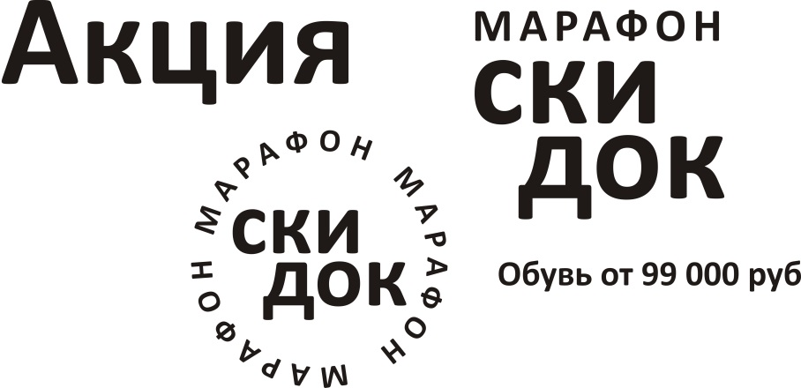
2. Отдельные надписи из белого винила, эффективны и информативны и также удобно подстраиваются под рекламное поле.

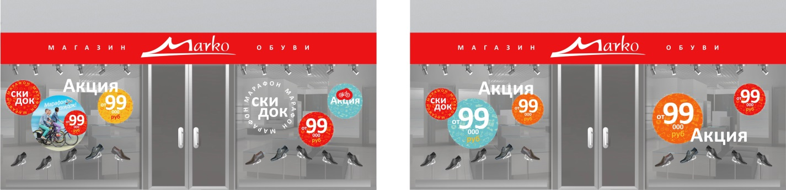
Примеры оформления витрин

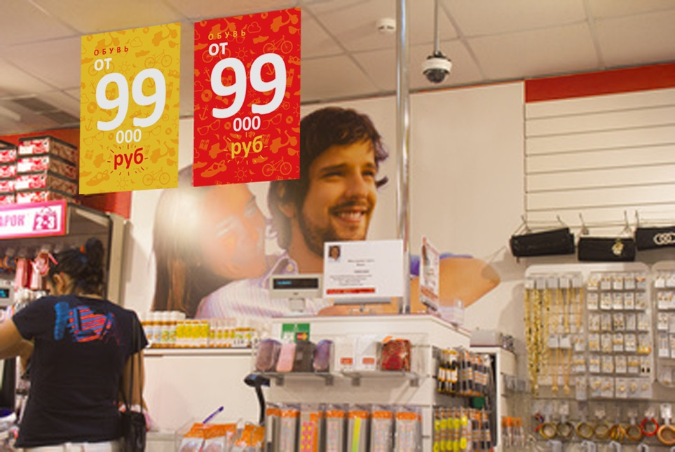

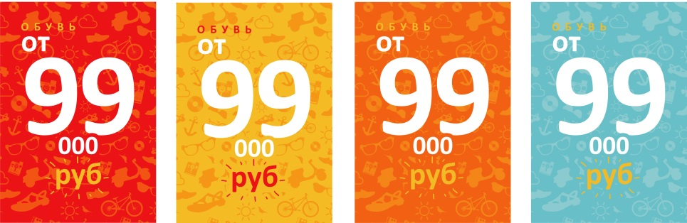

3. Оформление внутри магазинов, дублирует общий стиль, подстраивается под условия интерьера.
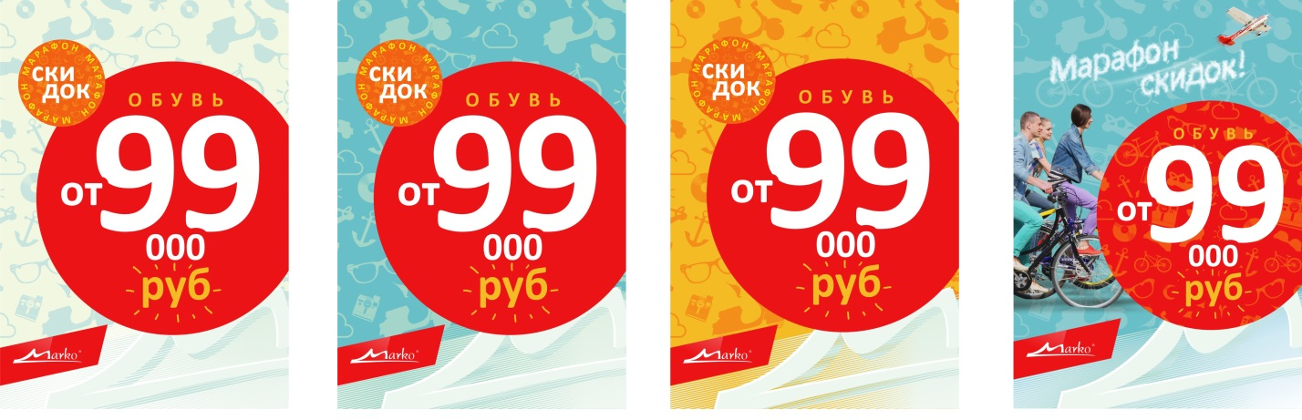
4. Реклама у кассовых стоек
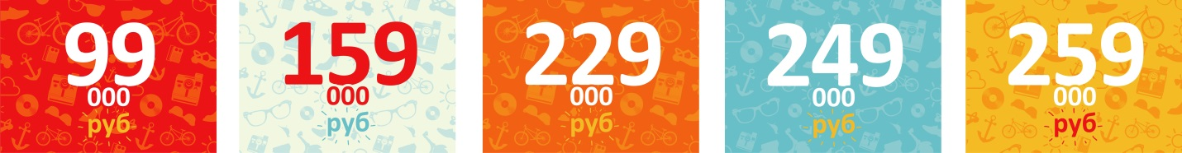
5. Ценники

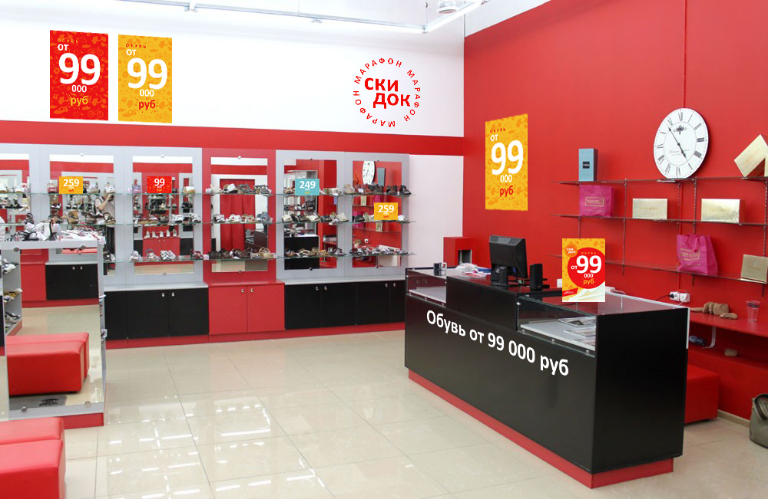
Пример оформления магазина

